应用流程规划：

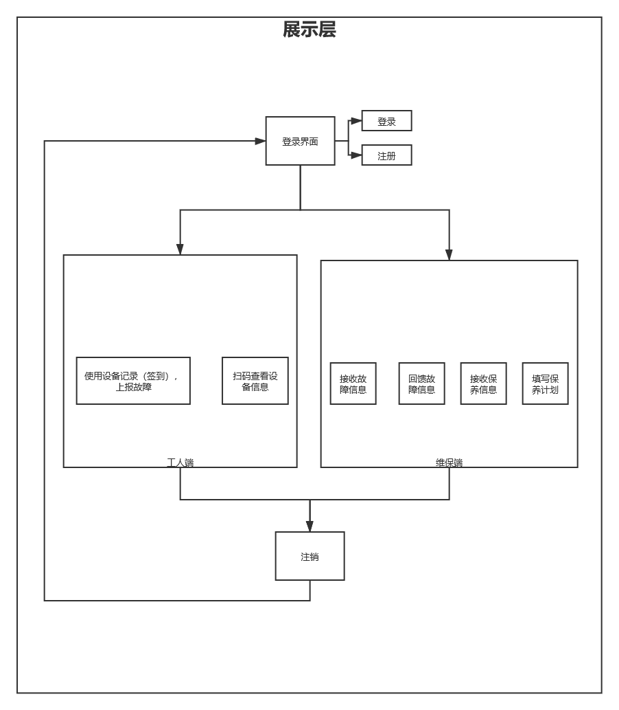

开发日程表

|  |  |  |
| --- | --- | --- |
| **任务** | **备注** | **DDL** |
| 前端设计登录、注册页面 | 注意UI设计和页面卡顿问题 | 2020/10/20 |
| 后端编写登录、注册功能 | 1. 配置好数据库 2. 根据id跳转到不同的主页 | 2020/10/22 |
| 前端设计工人端主页和维保端主页 | 1. 工人端需设计 2. 维保端可暂不设计，只用于接收维修信息 | 2020/10/28 |
| 后端编写核心功能1 | 编写功能：二维码扫码获取信息 | 2020/10/30 |
| 后端编写核心功能2 | 编写功能：工人端上传故障，系统分配任务并发送任务到维保端 | 2020/11/10 |
| 前端详细设计维保端主页和维保端其他页面 |  | 2020/11/10 |
| 后端编写其他功能 |  | 2020/11/18 |
| 前端联调 |  | 2020/11/15 |
| 全面联调 |  | 2020/11/23 |

技术解决方案

|  |  |  |
| --- | --- | --- |
| 问题 | 解决方案 | 介绍 |
| 联网 | Okhttp包 | 一个处理网络请求的开源项目,是安卓端最火热的轻量级框架；允许连接到同一个主机地址的所有请求,提高请求效率；共享Socket,减少对服务器的请求次数；通过连接池,减少了请求延迟；缓存响应数据来减少重复的网络请求；减少了对数据流量的消耗自动处理GZip压缩 |
| Permissions 权限 | PermissionsDispatcher | PermissionsDispatcher是一个基于注解、帮助开发者简单处理Android 6.0系统中的运行时权限的开源库。避免了开发者编写大量繁琐的样板代码。 |
| 二维码解码 | 基于java的ZXing包 | ZXing是一个开源的，用Java实现的多种格式的1D/2D条码图像处理库，它包含了联系到其他语言的端口。zxing可以实现使用手机的内置的摄像头完成条形码的扫描及解码。 |
| 项目部署 | Flask | Flask 是一个微型的 Python 开发的 Web 框架，基于Werkzeug WSGI工具箱和Jinja2 模板引擎。 Flask使用BSD授权。 Flask也被称为“microframe-  -work”，因为它使用简单的核心，用extension增加其他功能。Flask没有默认使用的数据库、窗体验证工具。然而，Flask保留了扩增的弹性，可以用Flask-extension加入这些功能：ORM、窗体验证工具、文件上传、各种开放式身份验证技术。 |